КРАСНОДАРСКИЙ КРАЙ
МУП УКС
НОВОКУБАНСКОГО РАЙОНА
ОБОСНОВАНИЕ
необходимости получения разрешения на отклонение от предельных параметров при строительстве индивидуального жилого дома на земельном участке по адресу: г. Новокубанск, ул. Осипенко, 15
2414-1021-0
г. Новокубанск
2021 г.
КРАСНОДАРСКИМ КРАЙ
МУП УКС
НОВОКУБАНСКОГО РАЙОНА
Заказчик: гр. Вологодский А.С.
ОБОСНОВАНИЕ
необходимости получения разрешения на отклонение от предельных параметров при строительстве индивидуального жилого дома на земельном участке по адресу: г. Новокубанск, ул. Осипенко, 15
2414-1021-0
Директор

г. Новокубанск 2021 г.
ГИЛ
Инженер
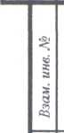КРАСНОДАРСКИЙ КРАЙ
МУЛ УКС
НОРМОКОНТРОЛЬ I \ СОГЛАСОВАНО
НОВОКУБАНСКОГО РАЙОНА
Член СРО союз «РОПК» СРО-П-034-12102009
Местонахождение: 352240, г. Новокубанск, ул. Лермонтова, 63
Тел. 8(86195)31050
от 26.10.2021 г. №2414

ОБОСНОВАНИЕ
необходимости получения разрешения на отклонение от предельных параметров для строительства индивидуального жилого дома на земельном участке по адресу: г. Новокубанск, ул. Осипенко, 15

Пояснительная записка
Земельный участок площадью 1408 кв.м, с кадастровым номером 23:21:0401005:857, расположен по адресу: г. Новокубанск, ул. Осипенко, 15, принадлежит на праве собственности гр. Вологодскому Антону Сергеевичу, о чем сделана запись в Едином государственном реестре. На данном земельном участке отсутствуют объекты капитального строительства, кроме строения вспомогательного использования (сарай); при этом, планируется возведение
 |  |  |  |  |  |  | 2414-1021 -0
Изм. | Кол. | Лист | № док. |  | }одп[ | Дата
Разработал |  | Кравченко |  |  | WL | 10.21 |  | Стадия | Лист | Листов
 |  |  |  | /IV-- |  |  |  | п | 1 | 10
окт.юп плагнитепкная записка

нового объекта индивидуального жилищного строительства - рассматриваемого объекта.
НОРМОКОНТРОЛЬ I СОГЛАСОВАНО
ч
1
'О
а
•О
0
1
Согласно правил землепользования и застройки Новокубанского городского поселения Новокубанского района (далее ПЗЗ), утвержденными решением Совета Новокубанского городского поселения Новокубанского района от 01.08.2014 г. № 585 «Об утверждении Правил землепользования и застройки территории Новокубанского городского поселения Новокубанского района Краснодарского края», в редакции от 23.04.2021 г. № 236 «О внесении изменений в решение Совета Новокубанского городского поселения Новокубанского района от 01.08.2014 г. № 585 «Об утверждении Правил землепользования и застройки территории Новокубанского городского поселения Новокубанского района Краснодарского края», установлен градостроительный регламент, в соответствии с которым данный земельный участок расположен в территориальной зоне Ж-1 - зона застройки индивидуальными жилыми домами. Зона застройки индивидуальными жилыми домами Ж-1 выделена для обеспечения правовых, социальных, культурных, бытовых условий формирования жилых районов с минимально разрешенным набором услуг местного значения, где установлены следующие предельные (минимальные и (или) максимальные) размеры земельных участков и предельные параметры разрешенного строительства или реконструкции объектов капитального строительства:
- минимальная/максимальная площадь земельных участков - 300-2500
кв.м;
- минимальная ширина вдоль фронта улицы -12 м;
- минимальный отступ зданий, сооружений, строений и сооружений вспомогательного использования от передней границы - территории общего пользования - 5,0 м (за исключением навесов, беседок, мангалов, вольеров - 1,0

¹ I I -LIT ft. I
Лист
м) в новых микрорайонах; по линии существующей застройки в застроенной территории;
- минимальный отступ зданий, сооружений, строений и сооружений вспомогательного использования от боковой границы - границы смежных земельных участков — 3,0 м (за исключением навесов, беседок, мангалов, вольеров - 1,0 м); при блокировке - 0,0 м;
- минимальный отступ зданий, сооружений, строений и сооружений вспомогательного использования от задней границы - границы смежных земельных участков - 3,0 м (за исключением навесов, беседок, мангалов, вольеров - 1,0 м); при блокировке - 0,0 м;
- максимальное количество надземных этажей зданий (за исключением строений и сооружений вспомогательного использования) - 3; для строений и сооружений вспомогательного использования - 2;
- максимальная высота зданий от уровня земли до уровня верха перекрытия последнего этажа (за исключением строений и сооружений вспомогательного использования) - 20 м;
- максимальный процент застройки - 60%.
В связи с неблагоприятной шириной (13,0 м) земельного участка для строительства индивидуального жилого дома с учетом нормируемых условий для проживания и микроклимата жилых помещений, а также с учетом градостроительных отступов от межевых границ с соседними земельными участками (не менее 3,0 м, запланировано отклонение от предельных параметров установленных градостроительным регламентом.
Расчетные технико-экономические показатели планируемого индивидуального жилого дома с планируемым отклонением составят:
- площадь застройки - 183,0 кв.м;
- общая площадь - 152,7 кв.м;
- жилая площадь - 88,6 кв.м;
НОРМОКОНТРОЛЬ I СОГЛАСОВАНО
CQ
- площадь здания (площадь, определенная в соответствии с требованиями, утвержденными приказом Минэкономразвития № 90 от
- г.) - 160,5 кв.м;
- строительный объем - 549,0 куб.м;
- максимальная высота - 6,00 м;
- количество этажей - 1, в том числе подземных - 0;
- этажность -1;
- функциональное назначение - индивидуальный жилой дом.
Существующий земельный участок имеет габариты неблагоприятные для застройки, а именно изгиб после 1/3 длины участка с фасадной стороны. При этом, существующий объект индивидуального жилищного строительства, расположенный на соседнем участке по ул. Осипенко, 17, находится на расстоянии 1,3 м от межевой границы рассматриваемого участка по ул. Осипенко, 15. При размещении планируемого объекта ИЖС на расстоянии 3,0 м от межевой границы с земельным участком по ул. Осипенко, 13, не будет соблюдаться санитарный разрыв от существующего объекта ИЖС, расположенного на земельном участке по ул. Осипенко, 17 и составит 4,0 м вместо допустимых 6,0 м; к тому же, приближение планируемого объекта ИЖС к межевой границе с соседним земельным участком по ул. Осипенко, 17 на 2,0 м (для создания градостроительного отступа от межевой границы с соседним земельным участком по ул. Осипенко, 13 не менее 3,0 м) затронет существующий инженерные сети водоснабжения. Согласно ст. 40 п. 1, п.2 Градостроительного кодекса Российской Федерации, строительство объектов капитального строительства, предельные параметры которых не соответствуют градостроительному регламенту, осуществляется только путем приведения таких объектов в соответствие с градостроительным регламентом или путем

1 | I У) JU
о
Лист
уменьшения их несоответствия предельным параметрам разрешенного строительства. Ввиду неблагоприятной для строительства конфигурации земельного участка (изгиб после 1/3 длины участка с фасадной стороны) и обеспечения санитарного разрыва в 6,0 м от существующего объекта ИЖС расположенного на соседнем земельном участке по ул. Осипенко, 17; с учетом расположения существующих инженерных коммуникаций на рассматриваемом земельном участке (сети водоснабжения), а также с созданием комфортного проживания и микроклимата жилых помещений в планируемом объекте ИЖС, с полноценным удовлетворением хозяйственно-бытовых и санитарно-гигиенических нужд; с соблюдением предельных параметров разрешенного строительства, то приведение в соответствие с градостроительным регламентом в части минимального отступа зданий от всех межевых границ данного участка - невыполнимо. Возведение планируемого объекта ИЖС будет производиться путем уменьшения установленных градостроительным регламентом предельных параметров, а именно от межевой границы с соседним земельным участком по ул. Осипенко, 13, с учетом соблюдения санитарных разрывов до существующих объектов ИЖС на смежных соседних участках и остальных межевых отступов согласно градостроительного регламента.
При этом, уменьшение габаритов планируемого объекта ИЖС до 9,0x15,0 м, вместо предусмотренных 11,0x15,0 м, не позволит владельцу будущего жилого дома полноценно его эксплуатировать в комфортных и нормальных условиях, с удовлетворением жилищных, хозяйственно-бытовых и санитарно- гигиенических потребностей. При размещении планируемого объекта ИЖС с запрашиваемыми отклонениями от предельных параметров утвержденных градостроительным регламентом, а именно на расстоянии 1,0 м от межевой границы с соседним земельным участком по ул. Осипенко, 13, позволит по параметрам и составу помещений соответствовать требованиям СП
- «Дома жилые одноквартирные», с учетом нормируемых условий для проживания и микроклимата жилых помещений и с соответствующей инженерной инфраструктурой, а также без затрагивания существующих инженерных коммуникаций и обеспечением санитарного разрыва от существующего объекта ИЖС, расположенного на земельном участке по ул. Осипенко, 17.

Обоснование
Идентификация здания согласно со ст. 4 Федерального закона от 30.12.2009 г. № 384-ФЗ «Технический регламент о безопасности зданий и сооружений»:
- назначение - индивидуальный жилой дом;
- принадлежность к объектам транспортной инфраструктуры и к другим объектам, функционально-технологические особенности которых влияют на безопасность - не принадлежит;
- возможность опасных природных процессов и явлений, а также технологических воздействий на территории, на которой будут осуществляться строительство, реконструкция (переустройство) и эксплуатация здания или сооружения - расчетная сейсмичность площадки - 7 баллов;
- принадлежность к опасным производственным объектам - не принадлежит;
- пожарная и взрывопожарная опасность - класс функциональной пожарной опасности - Ф 1.4;
- наличие помещений с постоянным пребыванием людей — для постоянного проживания;
1—I—Г
- уровень ответственности - нормальный.
Согласно пункту 7.9 СП 55.13330.2016 «Дома жилые одноквартирные», степень огнестойкости и класс конструктивной пожарной опасности не нормируются для одноэтажных и двухэтажных домов. Согласно пункту 4.13 СП 4.13130.1016 «Системы противопожарной защиты. Ограничение распространения пожара на объектах защиты. Требования к объемно-планировочным и конструктивным решениям», противопожарные расстояния между домами, домами и хозяйственными постройками на соседних участках не нормируются при применении противопожарных стен в соответствии с пунктом 4.11 (выше указанного СП) и возведение домов, хозяйственных построек на смежных земельных участках допускается без противопожарных разрывов по взаимному согласию собственников (домовладельцев). Подъезд пожарных автомобилей к планируемому объекту ИЖС предусмотрен с ул. Осипенко. Рассматриваемое здание не ограничивает доступ пожарных автомобилей к существующим объектам капитального строительства на соседних земельных участках.
В соответствии с графическим приложением к настоящему обоснованию (схема планировочной организации земельного участка), планируемое расположение объекта ИЖС позволяет обеспечить объемно-планировочные решения в соответствии с требованиями к инсоляции согласно СанПиН 2.2.1/2.1.1.1076-01 «Гигиенические требования к инсоляции и солнцезащите помещений жилых и общественных зданий и территорий»; при этом, на соседних земельных участках (ул. Осипенко, 17 и ул. Осипенко, 13) нет объектов ИЖС с окнами из жилых помещений, кухонь, веранд (инсоляция для других помещений не регламентируется) ближе 6,0 м к планируемому объекту
ИЖС.
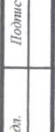Участок частично расположен в охранной зоне ЛЭП 10 кВ (не более 1/3
НОРМОКОНТРОЛЬ I Л СОГЛАСОВАНО
о
•4'
части).
Согласно СанПиН 2.2.1/2.1.1.1200-03 «Санитарно-защитные зоны и санитарная классификация предприятий, сооружений и иных объектов», санитарно-защитные зоны для планируемого здания на рассматриваемом земельном участке, не предусматриваются, так как данный индивидуальный жилой дом не является источником воздействия на среду обитания и здоровье человека. При этом, расстояния от окон жилых помещений (комнат, кухонь и веранд) домов индивидуальной застройки до стен домов и хозяйственных построек (сарая, гаража, бани), расположенных на соседних земельных участках, соответствуют требованиям п. 7.1 СП 42.13330.2016 «Градостроительство. Планировка и застройка городских и сельских поселений», а именно до объекта ИЖС на соседнем земельном участке по ул. Спортивная, 17 - 6,0 м и до объекта ИЖС на соседнем земельном участке по ул. Спортивная, 13-8,9 м.
С учетом того, что неблагоприятная для строительства конфигурация земельного участка (изгиб после 1/3 длины участка с фасадной стороны) и обеспечение санитарного разрыва в 6,0 м от существующего объекта ИЖС расположенного на соседнем земельном участке по ул. Осипенко, 17, а также расположение существующих инженерных коммуникаций на рассматриваемом земельном участке (сети водоснабжения), не позволит разместить планируемый объект ИЖС в соответствии с градостроительными отступами от соседних межевых границ данного участка; при этом, уменьшение габаритов планируемого объекта ИЖС до 9,0x15,0 м, вместо предусмотренных 11,0x12,0 м, не позволит владельцу будущего жилого дома полноценно его эксплуатировать в комфортных и нормальных условиях, с
т

1 -I JJ.lt I
Лист
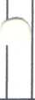удовлетворением жилищных, хозяйственно-бытовых и санитарно- гигиенических потребностей в соответствии с требованиями СП
НОРМОКОНТРОЛЬ I СОГЛАСОВАНО
- «Дома жилые одноквартирные», в соответствии с нормируемыми условиями для проживания и микроклимата жилых помещений, то возможно расположение рассматриваемого объекта от межевой границы с соседним земельным участком по ул. Осипенко, 13 на расстоянии 1,0 м. Такое размещении также возможно с учетом соблюдения требований технических регламентов, СП, СанПиН, а также градостроительных отступов от остальных межевых границ и санитарно- гигиенических разрывов, где между планируемым объектом ИЖС и существующими объектами ИЖС (ул. Осипенко, 13 и ул. Осипенко, 17) выдерживается расстояние не менее 6,0 м.
Необходимое отклонение от предельных параметров разрешенного строительства должно осуществляться при согласии всех заинтересованных лиц, через проведение процедуры публичных слушаний в органах местного самоуправления.
Приложения:
- Выписка СРО.
- Топографический план земельного участка Ml :500.
- Схема планировочной организации земельного участка на топографической съемке М1:500.

а
-о
о
а

гтттпЬ
8
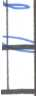
i ^ л |  |  | НОРМОКОНТРОЛЬ |  |  |  | СОГЛАСОВАНО
Не подл. | Подпись и дата | Взам. инв. № | )

3
юи У

Е
3
Я
Я
и

о
и

я

я

я

Форма выписки утверждена приказом Ростехнадзора от 04.03.2019 № 86

ВЫПИСКА

ИЗ РЕЕСТРА ЧЛЕНОВ САМОРЕГУЛИРУЕМОЙ ОРГАНИЗАЦИИ
08.06.2021 293
(дата) (номер)
Союз «Региональное объединение проектировщиков Кубани» саморегулируемая организация
(Союз "РОПК" СРО)
(полное и сокращенное наименование саморегулируемой организации)
Саморегулируемая организация, основанная на членстве лиц, осуществляющих подготовку
проектной документации
(вид саморегулируемой организации)
Россия. 350000, г. Краснодар, ул. Красноармейская, д, 68. оф 201. 'http://www.sroDk.ru/.
info@sropk.ru
(адрес места нахождения саморегулируемой организации, адрес официального сайта в информационно-
телекоммуникационной сети "Интернет", адрес электронной почты)
СРО-П-034-12102009
(регистрационный номер записи в государственном реестре саморегулируемых организаций)
выдана: Муниципальное унитарное предприятие "Управление капитального строительства
Новокубанского района"
(фамилия, имя (в случае, если имеется) отчество заявителя - физического лица или полное наименование заявителя —
юридического лица)
Наименование I Сведения
1. Сведения о члене саморегулируемой организации:
1.1 Полное и (в случае, если имеется) сокращенное наименование юридического лица или фамилия, имя, (в случае, если имеется) отчество индивидуального предпринимателя | "Муниципальное унитарное ггредприятие "Управление капитального строительства Новокубанского района" МУП "УКС Новокубанского района"
1.2 Идентификационный номер налогоплательщика (ИНН) | 2343009940
1.3 Основной госу дарственный регистрационный номер (ОГРН) или основной государственный регистрационный номер индивидуального предпринимателя (ОГРНИ11) | 1162372050983
1.4 Адрес места нахождения юридического лица | Российская Федерация, 352240, Краснодарский край, г. Новокубанск, ул. Советская, д. 82
1.5 Место фактического осуществления деятельности (только для индивиауалъного предпринимателя)
2. Сведения о членстве индивидуального предпринимателя или юридического лица в саморегулируемой организации:
2.1 Регистрационный номер члена в реестре членов саморегулируемой организации | 175
2.2 Дата регистрации юридического лица или индивидуального  предпринимателя в реестре членов саморегулируемой организации  (число, месяц, год) | 18.11.2010
2,3 Лата (число, месяц, гол) и номер решения о приеме в члены саморегулируемой организации | 18.11.2010, Протокол №45
2.4 Дата вступления в силу решения о приеме в члены саморегу лируемой организации (чисчо, месяц, год) | 18.11.2010


2.5 Дата прекращения членства в саморегулируемой организации (число, месяц, год)
2.6 Основания прекращения членства в саморегулируемой организации
3. Сведения о наличии у члена саморегулируемой организации права выполнения работ:
3.1 Дата, с которой член саморегу лируемой организации имеет право выполнять инженерные изыскания,
осуществлять подготовку проектной документации строительство, реконструкцию, капитальный ремонт, снос объектов капитального строительства по договору подряда на выполнение инженерных изысканий, подготовку проектной документации, по договору строительного подряда, по договору подряда на осуществление сноса:
в отношении объектов капитального строительства (кроме особо опасных, технически сложных и уникальных объектов, объектов использования атомной энергии! | в отношении особо опасных, технически сложных и уникальных объектов капитального строительства(кроме объектов использования атомной энергии) | в отношении объектов использования атомной энергии
18.11.2010 | - | -

3.2 Сведения об уровне ответственности члена саморегулируемой организации по обязательствам по договору подряда на выполнение инженерных изысканий, подготовку проектной документации, по договору строительного подряда, по договору подряда на осуществление сноса, и стоимости работ по одному договору’.
а) первый | ✓ | не превышает 25 000 000 (двадцать пять миллионов) рублей.
б) второй |  | не превышает 50 000 000 (пятьдесят миллионов) рублей.
в) третий |  | не превышает 300 000 000 (трехсот миллионов) рублей.
г) четвертый |  | составляет 300 000 000 (триста миллионов) рублей и более.

3.3 Сведения об уровне ответственности члена саморегулируемой организации по обязательствам по договору подряда на выполнение инженерных изысканий, подготовку проектной документации, по договору строительного подряда, по договору подряда.на.осуществление сноса,, чакяючаемым.с. использованием конкурентных способов заключения договоров, в соответствии с которым указанным членом внесен взнос в
а) первый |  | не превышает 25 000 000 (Двадцать пять миллионов) рублей.
б) второй |  | не превышает 50 000 000 (Пятьдесят миллионов) рублей.
в) третий |  | не превышает 300 000 000 (Триста миллионов) рублей.
г) четвертый |  | составляет 300 000 000 (Триста миллионов) рублей и более.

4. Сведения о приостановлении права выполнять инженерные изыскания, осуществлять подготовку проектной документации, строительство, реконструкцию, капитальный ремонт, снос объектов капитального строительства:
4.1 Дата, с которой приостановлено право выполнения работ (число, месяц, год)
Отсутствует
4.2 Срок, на который приостановлено право выполнения работ
Отсутствует
МП.

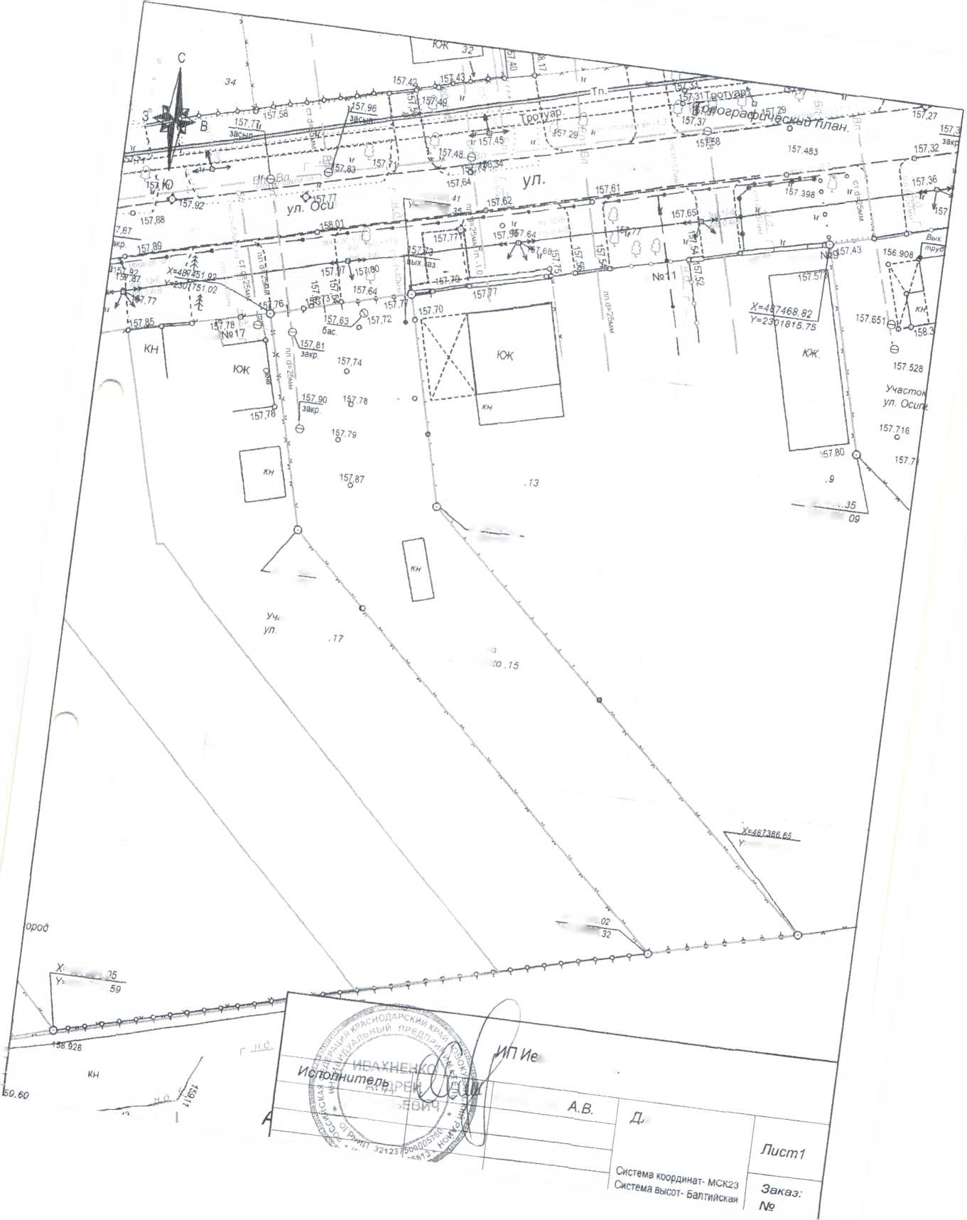
пен ко.
£467456..
-2301767
Д57.29 участок
участок
участок'
Светок по У^{П}' Осипенко
Участок по' ^{Ул}- Осипенко
£487431.61
У=230177з1я
><=487444 ■.
^{y}=?301822
£±2142674
^{Y}*M017S7.65
^{к}МОк по
Осипенко
Участок щ
Ул Осипвн)
огород
огород
огород
огород
огород
'-2301822.60
*=48738?
У=ШТб06
Огород
^{z}4B7364_i
'■2301736.
•ехненко А. В
ВАСИЛЬ
Ивахненко
⁷* °Ф°Рмпения документов

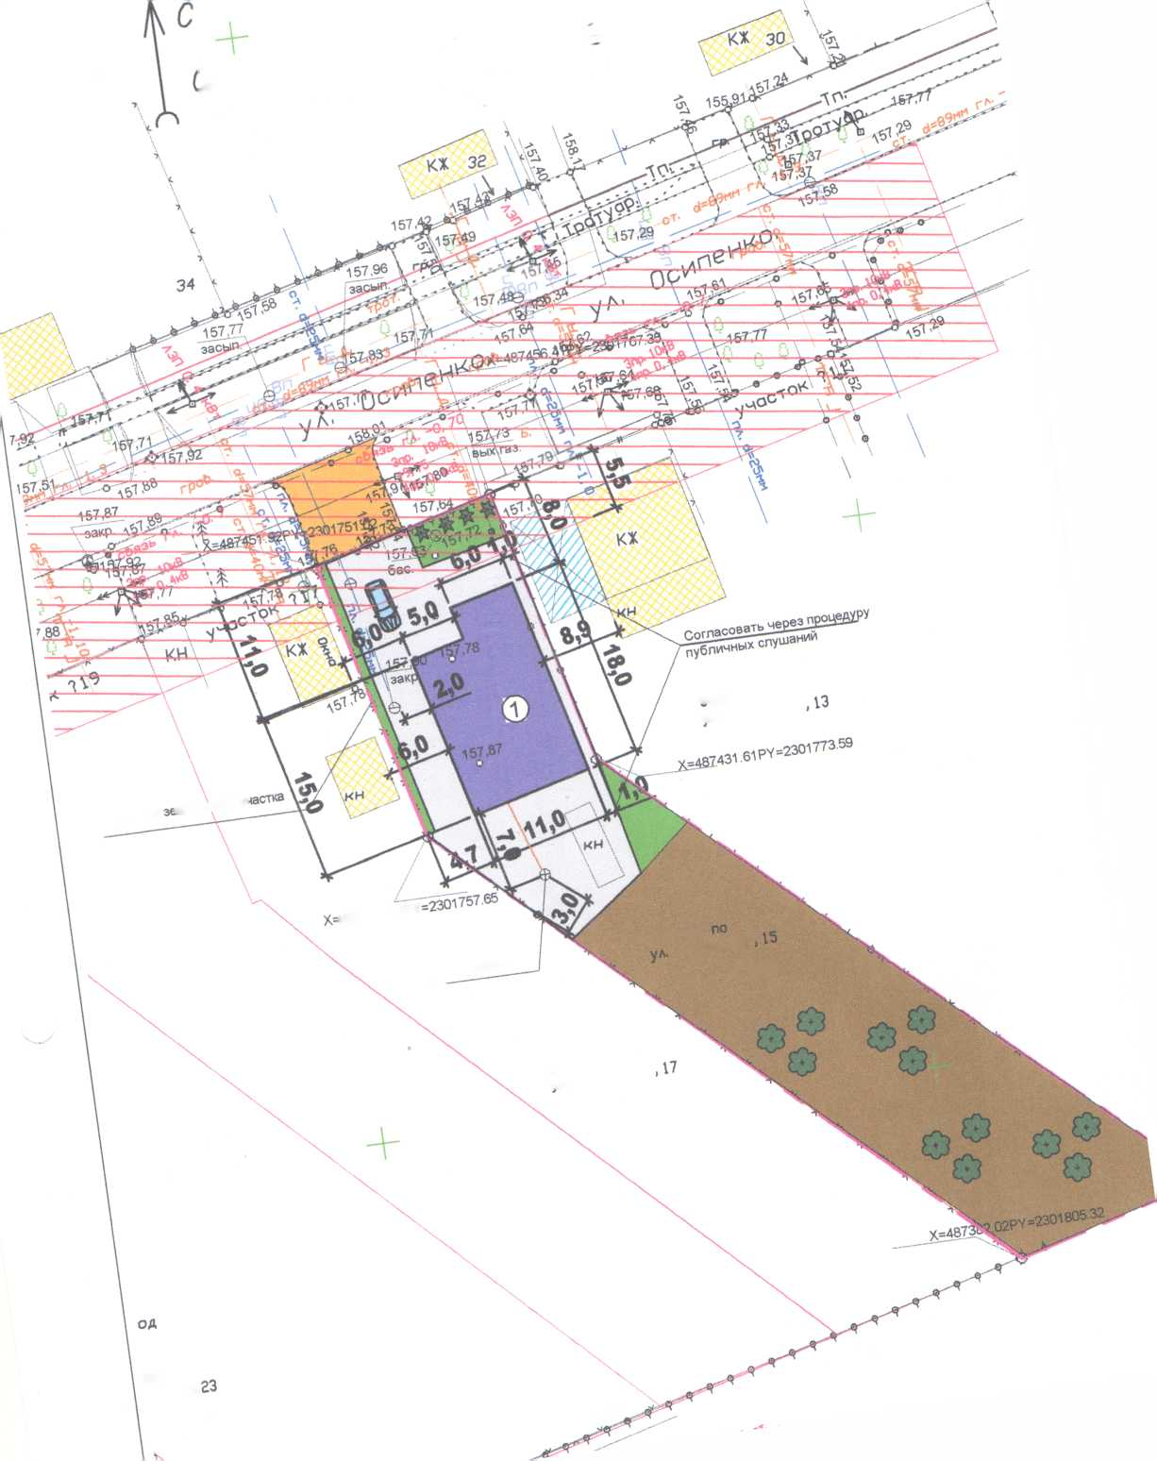
Граница

Уема планиро организации з
yt/OC/ТЖО
домной
хмельного
ицоСТОН ^{п0}
MS. Осипенко
■меленого У'
_{;48}7А26.Т4Р^
огород
участок
Септик
Осипенко
огород
огород
Участок по va. Осипенко
огород
ок по
uneHKOi
Огород
ОгороА

Условные обозначения:
ф - люк канализации
© - люк водопровода
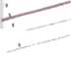В — - водопровод
к - канализация
Р _ газопровод
Q - дерево
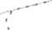- опора ЛЭП
граница земельного участка
—Y— - слаботочные сети
<—> - ЛЭП
- 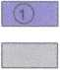существующий (реконструируемый) жилой дом
- бетон/плитка
- клумбы/газоны/озеленение
- огород
- гравий
- существующие объекты капитального строительства
- охранная зона ЛЭП 10кВ
- существующие навесы
0 - деревья/обьекты садоводства
ф - кустарники/обьекты благоустройства
- Все размеры даны в метрах
- Кадастровый номер земельного участка 25:21:0401005:857 5. Площадь земельного участка 1408 кв. м
- Площадь застройки земельного участка 183 кв. м
- Процент застройки земельного участка 13%
 |  |  |  |  |  | 2414-1021-ПЗУ
 |  |  |  |  |  | Адрес г. Новокубанск ул Осипенко, 15 Заказчик гр. Вологодский А С.
 |  |  |  | л
Изм. | Колуч. | Лист | If док | jj°^{9n}у | Дата
Разработал |  | Кравченко |  |  |  | Графическое описание обоснования для разрешения на отклонением от предельных параметров | Стадия | Лист | Листов
 |  |  |  | ' \ |  |  | П | 1 | 7

